«Жоғары инженерлік-технологиялық колледжі» МЕББМ

БЕКІТЕМІН
Директор
___________Х.Г Хайржан
____ ___________20_____ж.

2022/2023 оқу жылының жарты жылдық директордың тәрбие жұмысы жөніндегі орынбасары
Ж.К. Балуанованың
ЕСЕБІ

Орал 2023

Патронат отбасында тәрбиеленушілер туралы мәлімет
№ | Тегі, аты-жөні | Туған жылы | Қорғаншы, қамқоршы, патронат тәрб.  аты-жөні | Аудан әкімінің шешімі | Тобы
1 | Сиюев Арман Бауыржанұлы | 12.06.2007 | Сиюев Бакытжан Хайдаррович | Орал қаласының әкімінің 31.07.2015 жылғы №2428 қаулысы | ЭЛС-911
2 | Утешкалиева Аида Шинбулатқызы | 28.06.2003 | Бардалиева Айсулу Жумашевна | Тасқала ауданың әкімдігі 28.09.2005 жылғы № 247 қаулысы | УА-911
3 | Ғалымжан Ернар Тұрарұлы | 17.04.2007 | Бикташева Акнур Галимжановна | Орал қаласының білім беру бөлімі 10.08.2020ж.  № 154-0 қаулысы | ПО-911
4 | Андрианова Екатерина Вячеславовна | 12.11.2000 | Антипова Алла Муслимовна | Орал қаласының әкімдігінің 27.06.2018ж. № 1798 қаулысы | УА-922
5 | Столбоушкина Алина Армановна | 05.05.2004 | Койнова Вера Александровна | Орал қаласының әкімдігінің 12.11.2009ж. № 2927 қаулысы | УА-922
2022/2023 оқу жылының басында Жоғары инженерлік-технологиялық колледжінің

Тәрбие жұмысының жоспары, Қазақстан Республикасының Білім және ғылым министрінің 2015 жылғы «22» сәуірдегі №227 бұйрығымен бекітілген «Тәрбиенің тұжырымдамалық негіздері» негізінде 8 бағыт бойынша тәрбие жұмыс жоспары жасалынып бекітілді.
Колледжде 2022/2023 оқу жылының басында 36 топ болды. Оқу жылының басында әрбір топқа топ тәлімгерлері тағайындалып, барлық топтардың тәрбие жұмысының жоспарлары қаралып, бекітілді.
Қазақстан Республикасының Білім және ғылым министрінің 2015 жылғы 22 сәуірдегі №227 бұйрығымен бекітілген «Тәрбиенің тұжырымдамалық негіздері» негізінде 8 бағыт бойынша колледжде тәрбие жұмыстары жүргізілді. Олар:
1. Жаңа қазақстандық патриотизм мен азаматтықты тәрбиелеу, құқықтық тәрбие
2. Рухани-адамгершілік тәрбие
3. Ұлттық тәрбие
4. Отбасылық тәрбие
5. Еңбек, экономикалық және экологиялық тәрбие
6. Интеллектуалдық тәрбие, ақпараттық мәдениетті тәрбиелеу
7. Көпмәдениеттік және көркем-эстетикалық тәрбие
8. Дене тәрбиесі, салауатты өмір салты
Тәрбиенің мақсаттары мен тәрбие жұмысының міндеттері білім беру процесінде, сабақтан тыс және бос уақытта іске асырылады. Сондай-ақ колледждегі оқу-тәрбие жұмысының кеңесі, ата-аналар кеңесі жұмыстары жоспар бойынша жүргізілді. Оқу жылының басында колледждегі әлеуметтік аз қамтылған, мүгедек, жетім және ата-аналарының қамқорлығынсыз оқушылар анықталып, оларға қолдау көрсетіліп келеді. Колледжде ағымдағы оқу жылы 11 мүгедек, 5 жетім және ата-анасының қамқорлығынсыз қалған оқушылар тіркеліп отыр.

1. Жаңа қазақстандық патриотизм мен азаматтықты тәрбиелеу, құқықтық тәрбие
1.1 Қазақстандық патриотизм және азаматтық тәрбиесі

2021/2022 оқу жылы колледж 45 топпен бастады. «1 қыркүйек – Білім күні» мерекесіне орай 1 қыркүйек –Білім күніне «Білімге ұмтылу, еңбексүйгіштік және патриотизм» тақырыбында кураторлық сағат өткізілді, сонымен қатар колледж әкімшілігі студенттерді Білім күнімен құттықтап, колледж ережелерімен таныстырып сұрақтарға жауап берді.
Тәрбие сабақтар барысында топ жетекшілері студенттерге бостандық, теңдік, тәуелсіздік ұғымдарын кеңінен түсіндіру, білімдерін кеңейті. Тәуелсіздік қасиетті ұғым екеніне көз жеткізіп, егемендігімізді, дамуы туралы мәлімет берірлді. Студенттерді өз тәуелсіз елін сүюге, қадірлеуге, осы елдің ұланы екенін мақтан етуге баулып, отаншылдыққа, елжандылыққа, Отанына адал қызмет етуге тәрбиелеу басты мақсаты болып табылды.
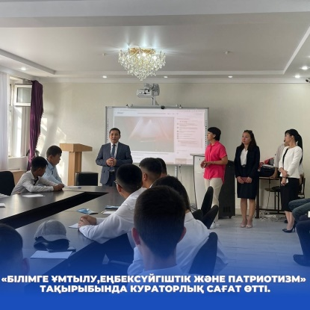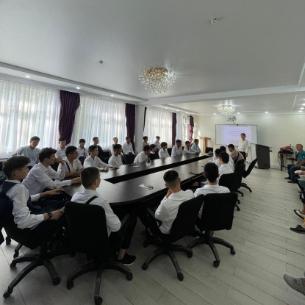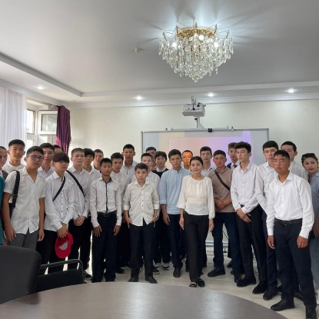
mailto:https://www.facebook.com/permalink.php?story_fbid=pfbid023jKgxS9LavY92sVfpSqjxkjiRf7hhbzHvVoPZkwFRotmTkQonqrMmfpf6DGgEpaAl&id=100040431936750
1 қыркүйек күні Мемлекет басшысы Парламент Палаталарының бірлескен отырысында Жолдауын жариялап, Қазақстанның алдағы даму стратегиясын айқындп берді. Жолдаудың негізгі бөлігі еліміздің әлеуметтік-экономикалық дамуына арналады. Колледж әкімшілігі және студенттік парламент мүшелері жолдауда өңірлік саясатты жетілдіруге, еңбек нарығында тиімді экожүйе құруға, саяси жаңғыруға, адам құқығын қорғау бағытталған бастамаларын қолдады.
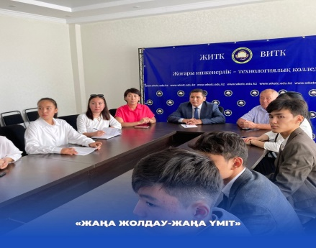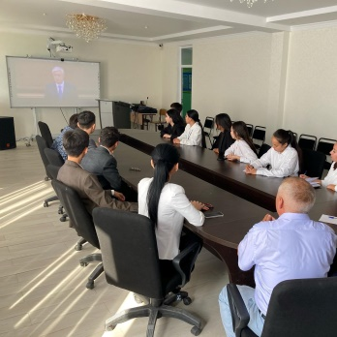
mailto:https://www.facebook.com/permalink.php?story_fbid=pfbid02zgqcJwEUkKDaLgWCaBFu1a9AaKCxydv2BXVKgPPTuh1VdxMoX7iDJviTUZvsGp5Gl&id=100040431936750
5 қыркүйегі күні Хамза Есенжанов атындағы облыстық балалар мен жасөспірімдер кітапханасымен бірлесе отырып колледж кітапханашысы А.Жумагулова, Ұлт ұстазы Ахмет Байтұрсұнұлының 150 жылдық мерейтойына орай «Тіл-халықтың жаны» тақырыбында кездесу ұйымдастырды. Кездесуге қатысқан студенттер пікірсайыс технологиясы арқылы мемлекеттік тілдің қолданылу аясы, латын қаріпіне көшудің маңызы сынды тақырыптарды саралап, ой түйді.
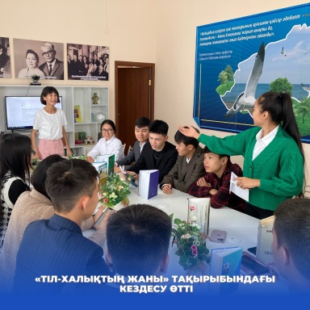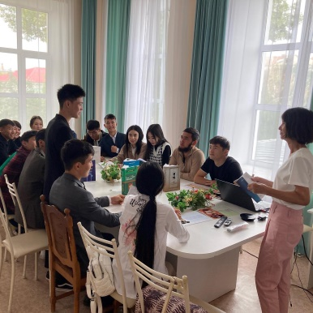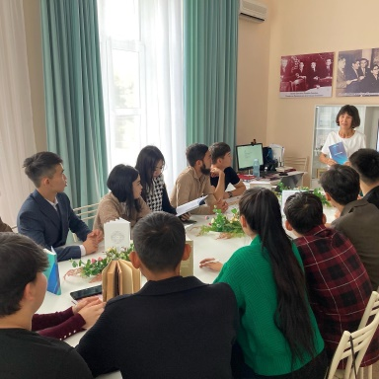
mailto:https://www.facebook.com/photo/?fbid=855071775850546&set=pcb.855071822517208
21 қазан күні Республика күні мерекесіне орай колледжінде мемлекеттік гимн орындау рәсімі өтті. Салтантты жиын барысында студенттерге белсенді азаматтық ұстанымы және оқудағы үздік жетістіктері үшін арнайы төсбелгімен алғыс хаттар табысталды.
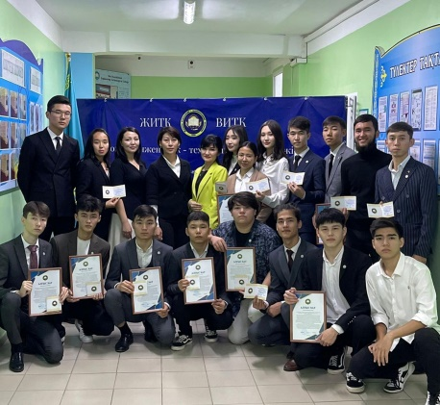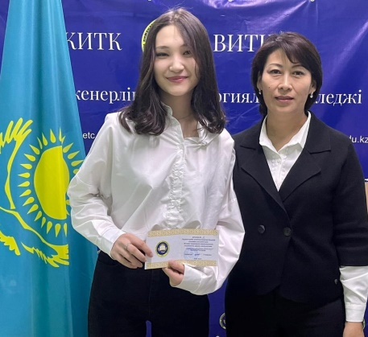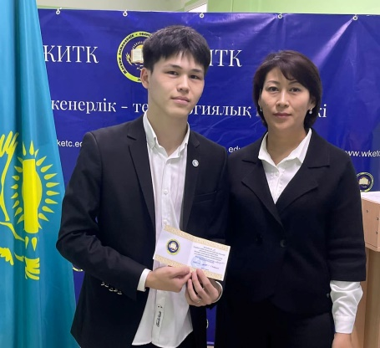
mailto:https://www.instagram.com/tv/Cj9mRzfIBW1/?igshid=YmMyMTA2M2Y=
21 қазан күні Елдік қасиетіміз бен құндылықтарымызды ұлықтаған ұлттық мереке қарсанында мерекелік концерт өтті.
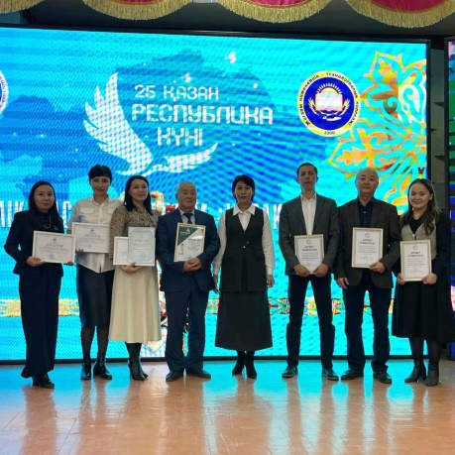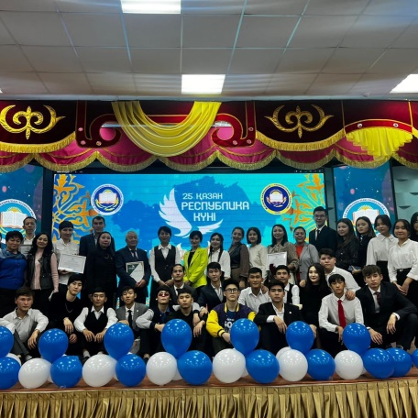
mailto:https://m.facebook.com/story.php?story_fbid=pfbid06G4RQXSXnj1kkfLmB2CKUqnYn8ZzHdEpcqkha8wRZ9Jf1wv9DToNeMEPUYKSjgd6l&id=100040431936750&eav=AfbQjTWyheRPTcrJMmHW2MbzSFScpOh881TjGlGENy0m1HtNVqs-SZJ9Qq2B7XAQN9M&m_entstream_source=timeline&paipv=0
mailto:https://www.instagram.com/tv/Cj-aqrnAmmK/?igshid=YmMyMTA2M2Y=
20-22 қазан аралығында Республика күніне орай қабырға газеттері байқауы өткізілді.
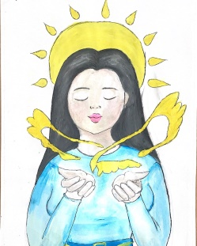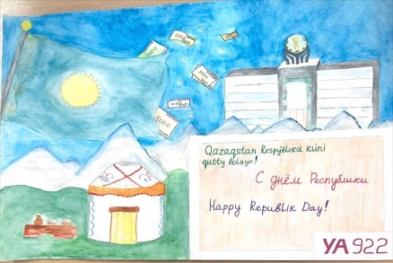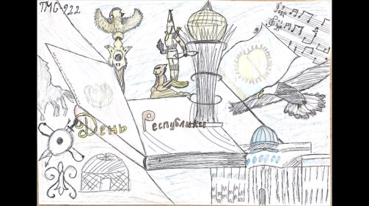
mailto:https://www.facebook.com/permalink.php?story_fbid=pfbid032u1ZxHtE4CCSguVqyVA3amDJY4DQK7JurRrMjzBisS72MtghdBnBu6ePKFnfLRGol&id=100040431936750
20-22 қазан күндері аралығында Республика күні мерекесіне орай 2-3 курс топтарында тәрбие сағаттары өтті.
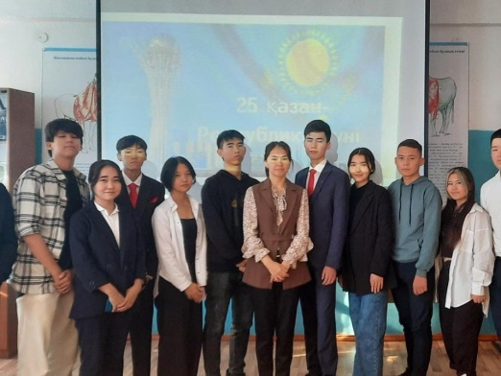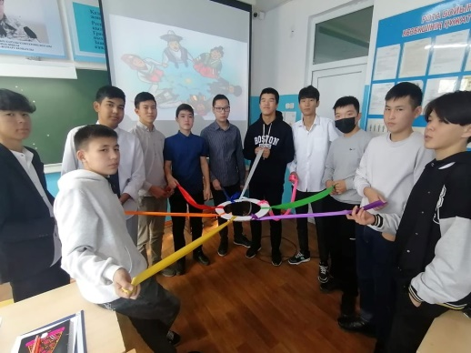
mailto:https://www.facebook.com/permalink.php?story_fbid=pfbid02cmoztwrod4owzBVVehtkptSGCXnGQVTdMU93CCHmWf8MXsoqheDVfqQedExx4kaGl&id=100040431936750
20 қазан күні Студентерді Отан сүюге, Отанға деген мақтаныш сезімін арттыруға, еліміздің тәуелсіздігінің паш ететін түрлі тарихи оқиғаларды зерделей отырып, егемен елімізге қамқор болі, мемлекекетімізді одан әрі нығайту,еліміздің ертеңі жастардың қолында екенін ұғындыру мақсатында колледж 1 курс студенттер арасында Республика күніне орай «Қыран елім-Қазақстаным!» атты мәнерлеп оқу байқауы өтті.
https://m.facebook.com/story.php?story_fbid=pfbid0222fUD9Ht9fkfSNjd7AaiL5ax78H1vAbq8MrJ7TgLYKJviugcoDE2qQTSyL26mhpel&id=100040431936750&eav=AfYpPnx1p_IpKdTkfiqdFBsG2iIT9XAxRcDkPsTrgrI0hYMmshLIqRUwe9zSfjryFCA&m_entstream_source=timeline&paipv=0
06 қараша күні колледж студентімен жастарға әскери-патриоттық тәрбие беру мақсатында Таулы Карабах қақтығысы ардагері Манарбек Урынгалиевичпен кездесу өтті.
https://www.facebook.com/permalink.php?story_fbid=pfbid0Kka5XATfhDnVwsogP7ZoTgWeHc1dVtU2J1AEiwh3xCDr35bYTtbmvkTZmUin6EaYl&id=100040431936750
14 қараша күні Жоғары инженерлік-технологиялық колледжінде «Мен өз елімнің патриотымын» атты патриоттық кеш өтті.
Кештің қадірлі қонағы ретінде Батыс Қазақстан облысының мәслихат депутаттары Утебалиева Шаттық және Мырзахметова Асель, БҚО Қазақстан халқы Ассамблеясының еріктілік қозғалысы орталығының басшысы Эльгун Джаналиев және Колледж түлегі, “Назар аудар” театрының актері Самат Қабдиев қатысты.
https://www.facebook.com/permalink.php?story_fbid=pfbid02fY9eZaKHa7UBznbeNhgbZvcPDHbKBCgSkw7FCJwXEQzzqZanUdsAtWsQid4fXHpXl&id=100040431936750
15 желтоқсаны күні ҚР Тәуелсіздігі күніне орай « Тәуелсіздік дәуірі-егеменді ел шежіресі» атты колледжішілік ғылыми-тәжірибелік конференция өтті. Конференцияға қатысқан студенттер Тәуелсіз Қазақстанның өткені мен бүгін, Желтоқсан оқиғасында қаза болған азаматтарымыз туралы баяндама жасап, аға-апаларымыздың ерлік өнегелерімен танысты.
mailto:https://www.facebook.com/permalink.php?story_fbid=pfbid0YGweDaELWQQTirCueJA1mha9EoBW4bdBuhQYpPWZNFnpFSY2qXx8PJBtUgHTLRkHl&id=100040431936750

«Оқуға құштар колледжі»
7 қазан күні Жоғары инженерлік-технологиялық колледжінде «Экономикалық және құқық пәндері» апталығы өткізілді. Осыған орай кітапханада құқық және экономика саласындағы оқу әдебиеттерін студенттерге таныстыру мақсатында көрме ұйымдастырылды. Көрмеге УА-922 тобының студенттері келіп (жетекшісі Рахимгалиева Д.К.) оқу әдебиеттерімен танысты.
https://www.facebook.com/permalink.php?story_fbid=pfbid0Z5ehFW5pgfxgJUBc4MeXjjbj3kxExdFtf9bSLxLfribsHC69Rmi3d4uN2wRAVpiJl&id=100040431936750
Ұлттың ұлы жазушысы Мұхтар Әуезовтің 125 жылдық мерейтойы – барша қазаққа ортақ. Себебі, Әуезов төл әдебиетіміздің құдіретімен қазақ есімін шартарапқа паш етті. Жазушы бір ғана «Абай жолы» роман-эпопеясымен әлемдік әдебиетте ойып тұрып орын алды. Сан салада қалам тербеген сөз зергерінің Алашқа сіңірген еңбегі де ерен. Ағымдағы жылдың 12 қазанында колледжі кітапханасында «Дәірде ізі қалған тұлғалар» атты буккроссинг айлығының аясында заңғар жазушының «Еңлік-Кебек» драмасын студенттеріміз сахналаған болатын. Пьесаны тамашалауға студенттер, оқытушылар, қызметкерлер келді. Олар өздерінің ризашылықтарын білдіріп, қойылымға қатысқан студенттерімізге алғыстарын жаудырып кетті. Актерлік өнерлерін көрсеткен студенттерімізге алғыс хаттар табыс етілді.
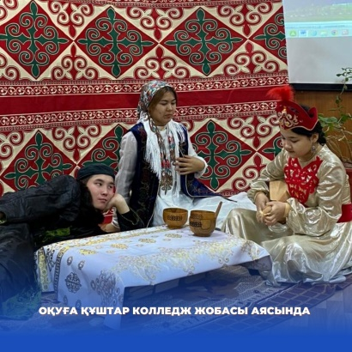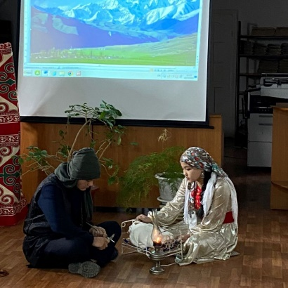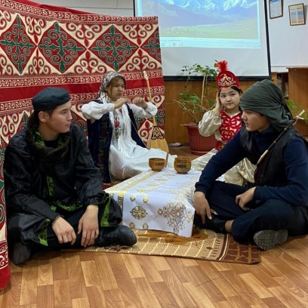
mailto:https://www.facebook.com/permalink.php?story_fbid=pfbid0y74btaPPbFiKLKzVG4sRQ2p9jxHtEzGQ1ATw1tvvXuBaQahWk85LtAcMMVLwaxDrl&id=100040431936750
13 қазан күні Қ. Жұмағалиевтің туғанына 85 жыл толуына орай "Жас тілші" үйірме мүшелері мен колледж кітапханашылар "Ана тілін ардақтаған ақын" атты поэзия кешін ұйымдастырды.
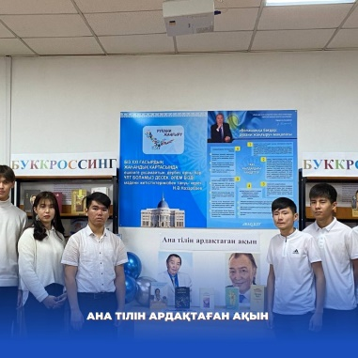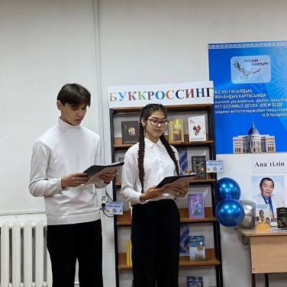
mailto:https://www.facebook.com/permalink.php?story_fbid=pfbid0Xjg5voCjptKjTnfaw369RVsPaeuDVWXNtLughJqrw91XbQXUnXZpkPRKMvqNGZBWl&id=100040431936750
Ағымдағы жылдың 24 қарашасы күні Ғабит Мүсіреповтың 120 жылдық мерейтойына арналып Жоғары инженерлік-технологиялық колледжі кітапханасында «Көркем сөздің шебері» атты көрме ұйымдастырылып, колледжіміздің «Жас тілшілері» үйірмесінің студенттерімен «Ұлт драматургі» атты әдеби кеш өткізілді. Жазушының өнегелі өмірін, шындықты бетке айтатын қайсарлығын, қайратын үлгі ете отырып, жас ұрпақты туған халқы үшін аянбай еңбек етуге, ерлікке, мейірімділікке, елін сүюге баулу, жасаған игі істерін, оның шығармаларын таныстыру, шығармашылық ізденіске бағыттау, сөздік қорларын бағалау мақсатында өткен бұл көрме мен әдеби кеш қазақ халқының әдебиеті мен мәдениетін құрметтеуге, сөз құдіретін түсінуге тәрбиелейді.
https://www.facebook.com/permalink.php?story_fbid=pfbid036ELC6bYr3twqWTNV9FqNkKA1bpSyRUmm3YcFre4krQY1HRDKtFKQqH8a6hjwZ1NHl&id=100040431936750
7 желтоқсанында колледжі кітапханасында "Көңілдің күзі" әдеби-сазды поэзиялық кеш өткізілді. Кеш қонағы Білім басқармасы, Білім беруді дамыту орталығының журналисі, жас ақын "Көңілдің күзі" атты кітаптың авторы, облыстық және республикалық мүшайралардың жеңімпазы Райымбек Артурұлы Саматов болды. Кездесу барысында қонағымыз өзінің балалық, студенттік шақтарынан сыр шертіп, өзінің ақындық әлеміне қалай келгені туралы және кітап оқудың маңыздылығын, тәрбиелік мәні жағынан да ұтымдылығын студенттерімізге әдемі жеткізе білді.
mailto:https://www.facebook.com/permalink.php?story_fbid=pfbid02XjVMwDcBYRQ12mePxhnA2jraa7CDhqZLYQKD1nR2cDUdKrKcpiKid4JZ5X9vefiml&id=100040431936750

«Жас Сарбаз»
10 қарашасы күні колледжінде «Айбыны асқақ Жас Сарбаз» тақырыбында облыстық семинар өтті. Оқушыларға әскери-патриоттық тәрбие беру, кәсіптік бағыт-бағдар беру мақсатында өткен шараға облысымыздың 36 мектебі онлайн форматта, 3 мектебі офлайн форматта қатысты.
https://www.facebook.com/permalink.php?story_fbid=pfbid0KFJWvrC4teBhosi584ApvqEEk3XKWiHtFC5XBSxPfy4HHAjmyG6Vj792DBfAfD2sl&id=100040431936750
16 қарашасы күні Жоғары инженерлік-технологиялық колледжінде студенттерге әскери-патриоттық тәрбие беру мақсатында Қалалық қорғаныс істері департаментімен біріге отырып ақпараттық түсінік жұмыстары жүргізілді. Кездесуге Германиядағы Кеңес әскері және Варшава келісімшарт тобының Республикалық қоғамдық филиалының төрағасы Жаксылыков Ұзақбай Тлеккабылулы және Орал қаласының қорғаныс істері жөніндегі басқармасының тәрбие, идеологиялық және Қарулы күштер ардагерлерімен жұмыстану бөлімшесінің бастығы майор Ахметкалиев Куат Оразгалиұлы қатысты.
https://www.facebook.com/permalink.php?story_fbid=pfbid02dKpymSW6jnAm4C2EwFr3rq9QvFHhWiZviZznzA17ruB51qar1adC9yzbHTSfCfwql&id=100040431936750
ҚР Тәуелсіздігі күні қарсаңында Жоғары инженерлік-технологиялық колледжінің “Жас сарбаз” әскери-патриоттық клубы мүшелері 5517 әскери бөліміне экскурсияға барды. Студент жастарға әскери патриоттық бағытта тәрбие беруді көздеген кездесудеге қатысқан жастар ерекше патриоттық сезім алды.
mailto:https://www.facebook.com/permalink.php?story_fbid=pfbid0jrutcb7cmFmgjTyFbMao1NZEFEbEb8nbxnzCpjLWgjAtNUzwCS5WeokqFyYaZRDXl&id=100040431936750
«ҰРАНДЫ ЕЛДІҢ ҰРПАҒЫ ҚАЙСАР» тақырыбында Жоғары инженерлік-технологиялық колледжінің «Жас сарбаз» әскери-патриоттық клубының мүшелеріне жаңа киім формасын табыстау және ант беру рәсімі өтті.
mailto:https://www.instagram.com/p/CmdqNJpApPu/

1.2 «Sanaly Urpaq»
09 желтоқсан күні ММТ-911 тобына сыбайлас жемқорлыққа қарсы күрес атты тәрбие сағаты өтті. Топ жетекшісі Б. Т. Есеева Тәрбие сағатының мақсаты : Келешек ұрпақты өз мемлекетіне жауапкершілікпен қарау және әділдікке тәрбиелеу. Жағдаятты сұрақтарға өз көзкарастарын білдіріп,дүниетанымдарын кеңейту. Өз ойларын еркін жеткізе білу қабілеттерін дамыту.Студенттер маман иесі болғанда адал қызмет ететіндерін суретке қол сызба жүзінде көрсетті.
mailto:https://www.facebook.com/permalink.php?story_fbid=pfbid0qdRW9MsJMrSGftauXbj7SVBfyDPJq1uC3m2AyML4h6wS8wV1hzdiY5r2UKQV2uGKl&id=100040431936750
9 желтоқсан-сыбайлас жемқорлықпен халықаралық күрес күніне орай «Саналы ұрпақ» клубының мүшелерінің ұйымдастыруымен Әділет департаментінің Әкімшілік құқықтық бөлімінің бас маманы Басерова Нұрбике Берікқызымен кездесу өтті.
mailto:https://www.facebook.com/permalink.php?story_fbid=pfbid0EQeaDhC13dCz7F3PTSksx58Zj4KAwzeDypMSZwgJHTFb79pyhQeV9dN8VwnNECbhl&id=100040431936750

1.3 Құқықтық тәрбиесі
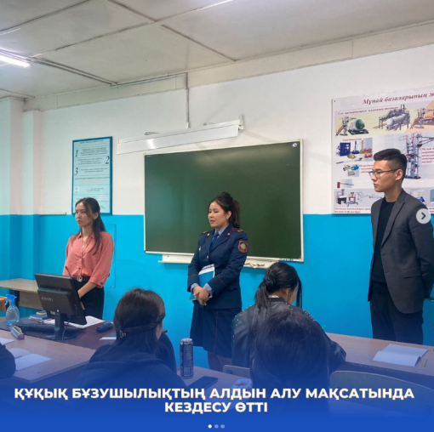
Ағымдағы жылдың 9 қыркүйегі күні балалардың құқықтары мен мүдделерін қорғау мақсатында кәмелетке толмағандар ісі жөніндегі инспектормен кездесу өткізілді.

https://www.instagram.com/p/CiP1sJtsR3e/?utm_source=ig_web_copy_link

13 қазан күні Ұлттық мереке – 25 қазан Республика күніне «Ашық есік күні» жариялануына орай, арнайы құқықтық пәндер оқытушысы Д.Т.Хабибуллина студенттермен Батыс Қазақстан облысының қылмыстық істер жөніндегі мамандандырылған ауданаралық сотына барып, іс-шараға қатысты. Ашық есік күні іс-шарасында Соттың замануи форматтағы жұмыстары туралы, яғни фронт-кеңсенің, сот отырысы хатшыларының және сот мұрағатының жұмыстарымен таныстырып, студенттердің сұрақтарына жауап берілді.
mailto:https://www.facebook.com/permalink.php?story_fbid=pfbid0gpBCRrnDVh1bJ6U3nnyEiJQA3Rxz4AjVmV5Tfi46vmwjnj7F1Cu1Mi1dMpSGhVm8l&id=100040431936750
Орал қаласының әкімшілік құқық бұзушылық жөніндегі мамандандырылған соты Жоғары инженерлік - технологиялық колледжінің 1 және 2 курс студенттеріне "Ашық есік күнін" өткізді. Әкімшілік құқық бұзушылық жөніндегі мамандандырылған соттың төрағасы Б.Т. Нұрмағамбетова өз сөзінде соттың жұмысы туралы айтып, студенттерді Әкімшілік құқық бұзушлылық туралы кодексінің кейбір талаптарымен таныстырды. Кеңсе меңгерушісі Г. А. Амантаева студенттерге сот ғимараты бойынша таныстыру экскурсиясын өткізді. Оның барысында студенттер сот отырысы залдарына барып, фронт офис және "Төрелік" ақпараттық жүйесі бағдарламасымен танысты. Сот отырысының бас маманы - сот мәжілісінің хатшысы А. Х. Арыстанова студенттерге сот процестерінің барысын үздіксіз режимде тіркеу үшін сот отырысы залында орнатылған аудио-бейне тіркеу жүйесінің жұмысын көрсете келе, сот отырысының қысқаша хаттамасының жүргізілуі туралы айтып берді.
mailto:https://www.facebook.com/permalink.php?story_fbid=pfbid0jp9ZEi5CPXv1RsJ4DDiCCNb1gA86ChWTKBXjUxd7p9NLcedCDrHzyhE2ZrY7oXWfl&id=100040431936750
26 қазан күні 2021 жылғы 25 мамырда «Білім беру ұйымдарына және олардың аумақтарына әкелуге тыйым салынған, пайдаланылу үшін шектелген бұйымдар мен заттардың тізбесін бекіту туралы» Қазақстан Республикасының Білім және ғылым министрінің бұйрығымен колледж студенттерін таныстыру мақсатында колледж кәмелетке толмағандар бойынша инпекторымен кездесі өтті.
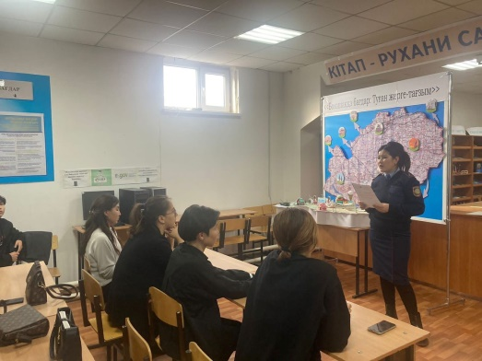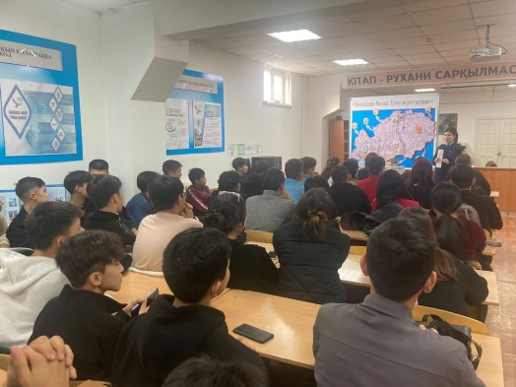
mailto:https://www.facebook.com/permalink.php?story_fbid=pfbid0g2kCcnT58pLNDu5mk4pye7b7ScbUbvVyUw9f7FabSDVvZDK1Ez5JbzfCk3ZuBqEul&id=100040431936750

1.4 Дін сауатылық тәрбиесі
2021/2022 оқу жылында колледжде дің ұстанатын 5 студент анықталды: ВТ-941 топ студенты Демеутова Мөлдір, Туменова Аруна Биболатовна ПОВТ-931, Максутова Асма Ержановна УА-922, Габдеева Гульнара Талгатовна УА-922, Марат Айнагүл Мәдиқызы ВТ-921 тобының студенттері.
Студенттердің жыл басында жеке картасы жасалды. Студентердің тұрғылықты, тіркеудегі мекен жайлары анықталып,ата – аналары туралы толық мәліметтер алынды.
№ | Студенттің  аты-жөні | Туған жылы, күні, айы | Курсы | Мекен-жайы | Отбасылық жағдайы (отбасында неше бала, материалдық жағдайы қандай?) | Ұстанатын діни бағыты  (ерекше белгілері) | Оқушының қызығушылығы | Ата-анасы туралы (аты-жөні, жұмыс орны , діни бағытты ұстанады ма?)
1. | Демеутова Мөлдір Тимурқызы | 17.03.2004 | 4 | Орал қ.  Арман ш/а. Дулатова көш. 19/1 | Отбасында 4 бала, отбасылық материалдық жағдайы жақсы, | Абу Ханифа масқабы бойынша | Қолөнер | Ермеков Санақ Аманқулович – АҚ «ҚазМұнайГаз» оператор  Демеутова Анаргуль Темирбулотовна – Орталық Мешіт «Әйел-қыздар секторының ұстазы»
2. | Туменова Аруна Биболатовна | 27.01.2005 | 3 | Орал қ.  Зашаған кенті, Сержан Асфендияров кош., 21 үи | Отбасында 4 бала, отбасылық материалдық жағдайы жақсы, | Абу Ханифа масқабы бойынша | Қолөнер | Туменов Биболат ИП «Мерлан» жеке кәсіпкер  Гайсина Нургуль - жұмыссыз
3. | Максутова Асма Ержановна | 18.10.2005 | 2 | Орал қаласы,Малтакан би көшесі 19 | Отбасында 4 бала, отбасылық Көп балалы отбасы | Абу Ханифа масқабы бойынша | Би | Әкесі: Алиев Ержан Максутович Анасы: Султангалиева Джанан Ғайсақызы  Әкесі - жұмыссыз Анасы - Жеке кәсіпкер, сатушы
4. | Габдеева Гульнара Талгатовна | 14.10.2005 | 2 | Орал қаласы ,Кердері көшесі,131 үй, 65 пәтер | Отбасында 6 бала, отбасылық  Көп балалы отбасы |  | Би | Әкесі: Габдеевталғат Серкгалиевич Анасы: Гулматова Саида Джумаевна  әкесі - жұмыссыз , анасы - Жеке кәсіпкер, сатушы
5. | Марат Айнагүл Мәдиқызы | 14.11.2005 | 2 | Орал қаласы, Надежда 73/1 | Отбасында 2 бала, материалдық жағдайы жақсы | Абу Ханифа масқабы бойынша | Би | Әкесі: Маратов Мади Маратұлы  Анасы: Козыбаева Акмаржан Сагынтаевна  Әкесі- «Кублей» ЖШС слесарь  Анасы – ТД «Нұр» Кассир

Колледжіміздің діндар студенттерге қыз бала тәрбиесі тақырыбында теолог маманмен кездесулер өтті.
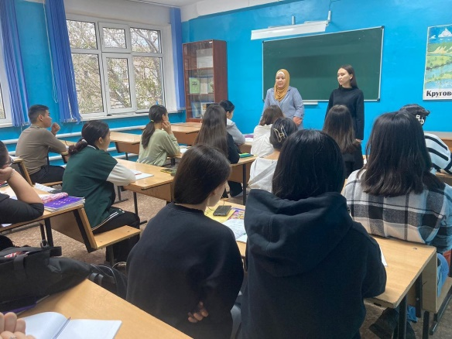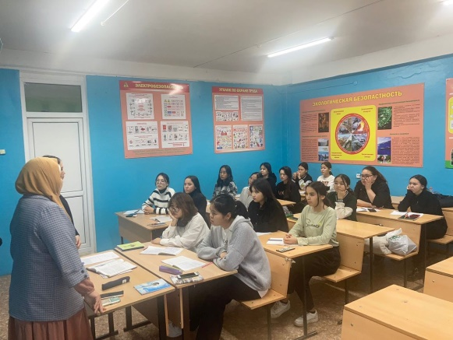
https://www.facebook.com/permalink.php?story_fbid=pfbid029NVeedhzASg79rKvWVDQFvPbVs76YFvGC2wxtJGMyyQT8GaiSASTNAXcd6dwL68Cl&id=100040431936750

2 Рухани-адамгершілік тәрбие
2.1 «Мейірім» еріктілер клубы
«Мейірбандық күндері» қайырымдылық айлығының аясында «Мейірім» еріктілер клубының мүшелелерінің ұйымдастыруымен тыл ардагері Литвинова Любовь Васильевнаның үйіне мекенжайлық көмек көрсетілді.
https://www.facebook.com/permalink.php?story_fbid=pfbid0TuyiGcjM5MJiNDaAhhonzP3gySoszNzfcvbPNrAamSnVsEVbaB88phCFjRmZpKyhl&id=100040431936750
17 қазан күні колледжіміздің 3 курс студенттері “Мейірбандық күндері” қайырымдылық айлығы аясында жалғыз басты ана Галина әжемізге мекенжайлық көмек көрсетті.
mailto:https://www.facebook.com/permalink.php?story_fbid=pfbid02fbqwsMUJ2sb6BNDRyzGb555hWYWRkw3iuL8vsdFG572r4xeMs8nWbXaGSRddkLGml&id=100040431936750

3. Ұлттық тәрбие
«Сырғалым» қыздар клубы – қыз баланың қоғамның белсенді мүшесі екенін ұғынуға, адал достықты түсінуге, өнерге, мәдениетке, өткен тарихымызды білуге, отансүйгіштікке тәрбиелеу, халқымыздың әдет-ғұрып, салт-дәстүрлерін қыз баланың бойына сіңіре отырып, қыз балаға келешекте ана, ақ босағаның аруы, шаңырақтың құт-берекесі екенін ұғындырып, әдептілікке, сыпайылыққа, инабаттылыққа, мейірімділікке, төзімділікке, әсемдікке тәрбиелеуді мақсат ете отырып клубымыздың мүшесі болуға шақырамыз!
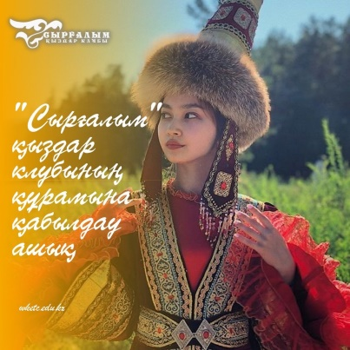

4. Отбасы тәрбиесі
Ағымдағы жылдың 6 қыркүйегі Отбасы күніне орай Жоғары инженерлік-технологиялық колледжінде тәрбие сағаттары өткізілді:
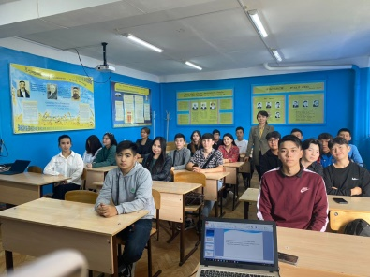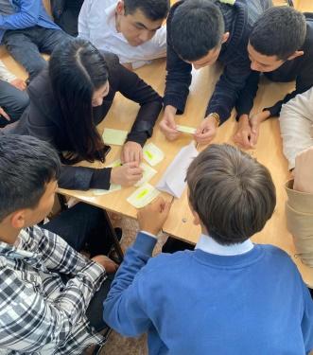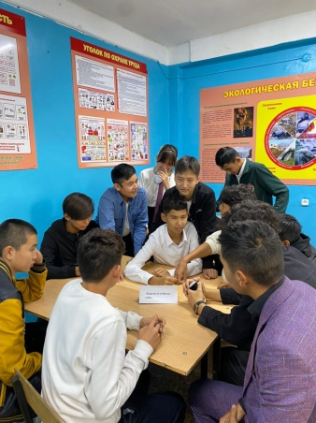
Ағымдағы жылдың 12-16 қыркүйегі аралығында «Менің Отбасым» тақырыбында бейнероликтер байқауы ұйымдастырылуда:
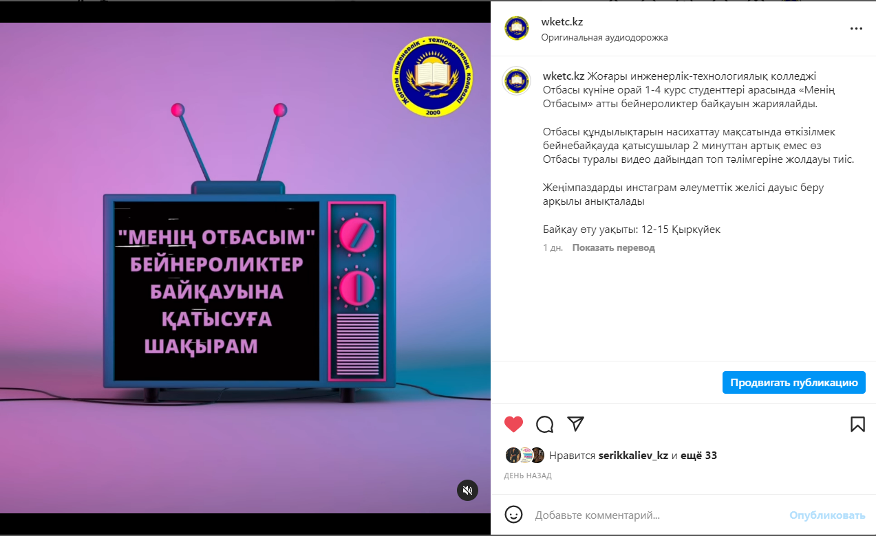
https://www.instagram.com/reel/CiVVHIJAYKd/?utm_source=ig_web_copy_link

5. Еңбек, экономика және экологиялық тәрбие
15 қарашада колледжінде жұмыс берушілер мен әлеуметтік серіктестердің қатысуымен Жұмыс беруші күніне арналған шаралар өткізілді. Бағдарламаға сай алдымен іс-шара барысында жұмыс берушілер студенттердің мамандықтары бойынша дайындаған көрмесімен, колледж оқытушылары мен студенттерінің жетістіктерімен, зертханалар мен шеберханалардағы өндірістік оқыту сабақтарындағы студенттердің жұмыстарымен танысты. «Жұмыс берушілер мен оқу орнының ынтымақтастығы – техникалық және кәсіптік білімнің өндіріс талабына жауап беру кепілі» тақырыбында дөңгелек үстел өткізіліп, оқу-өндірістік жұмысты ұйымдастыру үрдісі, дуалдық оқытуда кездесетін мәселелер, академиялық дербестік мәселелері бойынша директордың орынбасарлары М.А.Айешевтің, М.М.Кдирбаевтың баяндамалары тыңдалды, жұмыс берушілер мен арнайы пән оқытушылары, студенттер арасында диалог жүргізілді. Кездесуде әлеуметтік серіктес кәсіпорындардың өкілдері оқу орнымен бірлесіп атқарылған жұмыстары туралы баяндады, кәсіптік практикадан өткен студенттер туралы жақсы пікірлерін білдірді, сондай-ақ білім беру бағдарламаларының мазмұнына қатысты ұсыныстарын берді.
Шара соңында колледж директоры Г.Х.Хайржан қорытынды сөз алып, жұмыс берушілерге өз алғысын білдіріп, оларды ҚР Оқу-ағарту министрінің Алғыс хаттарымен, «Атамекен» ҰКП БҚО филиалының Алғыс хаттарымен, БҚО Білім басқармасының Алғыс хаттарымен және колледждің Алғыс хаттарымен марапаттады.
https://www.facebook.com/permalink.php?story_fbid=pfbid02aNhJurqFyu6TwoY8mbMXz8NoZwVVyt8L2GYWsNPi48shAMk1RVZuX8mGf7mSLMoml&id=100040431936750

6. Интеллектуалды тәрбие, ақпарат мәдениетті тәрбиелеу
12 қазан күні студент жастарды патриоттық бағытта қосымша білім алуы мақсатында зияткерлік сайыстарға қатыстыруға, өзін-өзі дамытуға және шығармашылық ізденіске ынталандыру мақсатында 1-2 курс старосталарының қатысуымен «SMART STUDENT» зияткерлік сайысы өткізілді.
mailto:https://www.facebook.com/permalink.php?story_fbid=pfbid02QJ1PSEtEzNAo8uVMFtydYxADS4MgFxQfv3dpWxKtixHpFLXHrEzvnuLBtgCNbykhl&id=100040431936750
1 қараша күні Ақпараттық пәндер апталығының аясында колледжіміздін.1-3 курс студенттері арасында интелектуалдық ойын өтті.
mailto:https://www.facebook.com/permalink.php?story_fbid=pfbid0NGhF9ZwDhJvHu6r82jviVZB91Y2FzkHrNQ4cW8TSWn3nWsAydb7AN73eTAk6upAml&id=100040431936750

17 қазаны күні колледж студенттерге жастарға арналған мемлекеттік бағдарламалар туралы «POSSIBLE» дөңгелек үстелі өткізілді.
mailto:https://www.facebook.com/permalink.php?story_fbid=pfbid02gPVdt4x66K8fLSSV2K2rGcjoiUdUTt9boexzhjK1SjwGf8aU4Wi6aGGw8hTtKujFl&id=100040431936750

6.1 «Алаш» пікір-сайыс клубы
19 қазан күні «Алаш» пікір-сайыс орталығының ұйымдастыруымен студенттерге пікір-сайыс технологиясы арқылы қосымша білім беру мақсатында Жәңгір хан атындағы БҚАТУ пікірсайыс орталығының президенті Жансая Сыйлыханқызының семинар-тренингі өткізілді. Студенттер тренинг барысында АПФ, БПФ форматтары бойынша қосымша білім алды.
mailto:https://www.facebook.com/permalink.php?story_fbid=pfbid0sm8BVQSzswbyVFPxiDkcWG4yywb7CrbpKsxkoQTuwCbtLQrAaXgAUud8iVVMiWQKl&id=100040431936750
Республика күні қарсанында колледж «Алаш» клубының мүшелері ұйымдастыруымен «Егемендік – елдің бағы жетпес игілігі!» тақырыбында студенттер арасында дебат өткізілді. Студенттер берілген қарарларды ашық алаңда талдай отырып, өз ойларын айқын жеткізе білді. Нәтижесі қорытындыланып, белсенді студенттерге марапаттауға ұсынылды.
mailto:https://m.facebook.com/story.php?story_fbid=pfbid0eCGFD1PJn6ipeP2Yer6cJnKzr5ayRfppw7HDxDJv28daDWK9E1kY6XZA2rMGaGvJl&id=100040431936750&eav=AfZUmzJuby17D6yNbK7uuHKWVor3N_aXyu3tcXAOy9_0coSGRMKoy1EBqTUBaLkNaR4&m_entstream_source=timeline&paipv=0
«Алаш» пікір-сайыс орталығының ұйымдастыруымен дебат турнирі өтті
mailto:https://www.instagram.com/p/CmGQY3OAQc5/

7. Көп мәдениетттік және көркем-эстетикалық тәрбиесі
Жоғары инженерлік-технологиялық колледжінде 2019 жылдан бастап старосталар кеңесі жұмыс істейді. Старосталар студенттердің үлгерімі, сабаққа қатысуы мен оқу тәртібін қадағалап қана қоймай, сапалы білім алу көрсеткіштерін жақсартуға атсалысады. Сонымен қатар, студенттердің білім беру процесінің сапасын басқаруға қатысу құқығын іске асыруды қамтамасыз етеді және Жоғары инженерлік-технологиялық колледжі студенттерінің өмірін жақсартуға бағытталған жобаларды енгізу бойынша мәселелерді талқылау мақсатында колледж басшылығы – Әкімшілігімен жиі-жиі кездесіп тұрады.
Старосталар кеңесінің кезекті кеңейтілген отырысында ішкі тәртіп ережелері талқыланып, 1 курс студенттерімен танысу жұмыстары жүргізілді.Кездесу барысында Жастар ісі жөніндегі комитет төрағасы Т.Серікқалиев старосталардың сұрақтарына жауап беріп, құқықтық көмек көрсетті.
3 қарашасы күні Жоғары инженерлік-технологиялық колледжінде «Күз Ханзадасы мен Ханшайымы» атты жұптар байқауы өтті.
Бұл іс-шарада әр бөлімнің 1,2 курс студенттері әр номинация бойынша белсене қатысып, өз өнерін паш етті. Байқаудың шарттарымен номинациялары бойынша сынға түскен өнерлі жұптарды іріктеп,қорытындынәтижесін әділ – қазылар алқасының құрамы шығарды. Байқау қорытындысы: III дәрежелі дипломмен Оразғалиев Манас пен Павлова Светлана, II дәрежелі дипломмен Қалымгереев Ринат пен Мәжен Дильназ, I орын және Күз ханзадасы мен Ханшайымы атағын Ибрайм Жасболат пен Айсезим Жолдығали иеленді.
https://www.facebook.com/permalink.php?story_fbid=pfbid026FRbPqzkmNkhSD4mESuPUhrc18sWdjp2Dt5Sd6viM5JRb75VPbFYRHLLn2hXHMP3l&id=100040431936750
16 қараша күні Студенттік парламент мүшелері студенттерімізді мерекелерімен құттықтай отырып, студенттердің құрметіне ұйымдастырылмақ «GATSBY PARTY FOR STUDENTS» жабық кешінің қонағы болуға шақыру қағаздарын таратты.
https://www.facebook.com/permalink.php?story_fbid=pfbid0m4nuP4krXzFXWN97gTMJRtCBqLBshLm3HzEZQe4GBg73dbMxTQJNDiwMq4rZDK2Hl&id=100040431936750
17 қараша күні «GATSBY PARTY FOR STUDENTS» осындай атаумен Жоғары инженерлік-технологиялық колледжі студенттеріне, Халықаралық студенттер күніне орай Колледж әкімшілігінің ұйымдастыруымен жабық кеші өтті.
https://www.facebook.com/permalink.php?story_fbid=pfbid03u2FjwEQfTxjEhcSZjdz96hS5CyUtrpnFNM96NgwLFPRRn8DbfbcXkmTMjCtSuVyl&id=100040431936750
17 қараша күні Жоғары инженерлік- технологиялық колледжінде «Жаңа толқын-2022» шығармашылық фестивалі өтті. Шығармашылық байқауының биылғы жылғы үздігі Технологиялық бөлімнің студенттері атанды.
https://www.facebook.com/permalink.php?story_fbid=pfbid02v4vZfZc5oQ6KL6D21BuMU8dGjaDDcCu3cU7fTcSiHw6zz5q4cjVU6rgviSRppHgpl&id=100040431936750
19 желтоқсан күні Жоғары инженерлік-технологиялық колледжі белсенді студенттерінің кеңесі өтті. Кеңес барысында студенттерге ішкі тәртіп ережелері таныстырылып, студенттік парламент фракцияларының жылдық жұмыс жоспарлары талқыланды.
mailto:https://www.facebook.com/permalink.php?story_fbid=pfbid0iBApSSGRiDtFy1DrNfiwuimMALSeCn8baGwk51kyxZT6v8SUGxbNEdScXuzheTBGl&id=100040431936750

8. Дене тәрбиесі, салауатты өмір салты

Студенттерді салауатты өмір салтын ұстануға дәріптеу, бос уақыттарын тиімді өткізу және достық қарым қатынастарын нығайту мақсатында 2 қыркүйегі күні колледжінің студенттері үшін «Ортақ мақсат. Қарым-қатынас. Ұйымшылдық» тақырыбындағы тимбилдинг өткізілді. Түрлі спорттық ойындар бойынша сынға түскен студенттеріміз, оқу жылының басын табиғат аясында өткізді.
mailto:https://www.facebook.com/permalink.php?story_fbid=pfbid0d9Ubvsc1UGbk9ZiwVV1VvZ5hXspuW51SiqPDFiZtmH5B66JSJUJF1iwCoVNShuT1l&id=100040431936750

15 қазан күні сүт безі қатерлі ісігінің алдын алу мақсатында колледж 1 курс студенттеріне арналған кездесу өтті. Кездесу конақтары №1 Қалалық емхананың дәрігерлері Сулушаш Суюнгалиевна, Нуржан Бакытжанович.
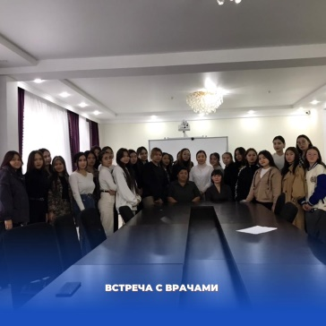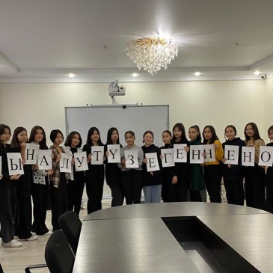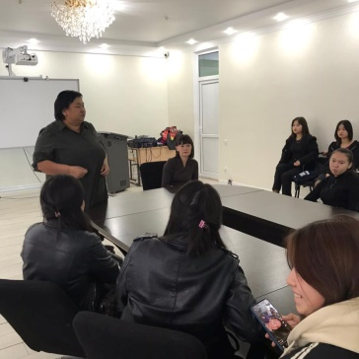
mailto:https://www.facebook.com/permalink.php?story_fbid=pfbid026CiYtF2j41PhFaDrg5MVTtjT6pNzNwU4Gnib4vGWe88P2JTJ91sVCs5YxozaTg8Kl&id=100040431936750

20 қазан күні студенттердің спортқа деген қызығушылығын арттыру және олардың ұйымшылдыққа, достыққа, ұлтжандылыққа тәрбиелеу, жылдамдыққа, шапшаңдыққа үйрету мақсатында колледж спортзалында 1 курс студенттер арасында Республика күніне орай спартакияда өткізілді.
mailto:https://www.facebook.com/permalink.php?story_fbid=pfbid029xGCZVBagnG8jBHPiDvKj779UnVgt5Wg9xUEp16vqyAeipmKiH15iQYm8RQoy2Jpl&id=100040431936750
«Ұрпақ саулығы – ұлт саулығы» дейміз. Алайда жылдар жылжыған сайын жас ұрпақтың денсаулығына жауығатын қатерлі заттардың қатары көбейіп барады. Абыройдан айыратын алкоголь мен естен тандыратын есірткіден арыла алмай жүргенде ұрпақ санасын улайтын тағы бір тұйыққа тап болдық. Мерейімізді өсіре ме деп жүрген жастардың ендігі ермегі – электронды шылым.
Құрметті жастар! Дұрыс жолды таңдау, өз қолдарыңызда екендігін белсенді студенттеріміз дайындаған әлеуметтік бейнеролик арқылы жеткізгіміз келеді. Колледж студенттерінің түсірген бейнеролик жарияланды.
https://www.facebook.com/permalink.php?story_fbid=pfbid02fki5at7NLGCoS8g2Gy4oLWBVgRNWxapR6eN85GgnpAy1953DNYPaFPrfjUrK2FYKl&id=100040431936750
Халықаралық СПИД-ке қарсы күрес күні жыл сайын 1 желтоқсанда аталып өтеді. Бұл әлемдік ВИЧ/СПИД эпидемиясының таралуын тоқтату қажеттігін еске салатын күн. Осы күнге байланысты колледжінде Батыс Қазақстан облыстың ЖИТС-тың алдын алу және оған қарсы күрес жөніндегі орталығының педагогі Умбетова Гульнара Кимовнаның қатысуымен студенттермен кездесу өтті.
https://www.facebook.com/permalink.php?story_fbid=pfbid02kHUA3jeDq5jD5QrjkC7NmDatrSoSsC6iP9vxWDL1Ss5FNBq31PP4Nvpz3U5JtjBMl&id=100040431936750
22 қараша күні, 1-желтоқсан дүниежүзілік СПИД-ке қарсы күрес күніне орай колледж студенттердің салауатты өмір салтын ұстануға баулу, баскетбол ойына қызығушылығын арттыру мақсатында, 1-2 курс студенттер арасында баскетбол турниры өтті.
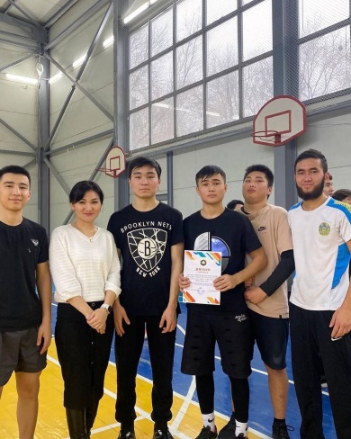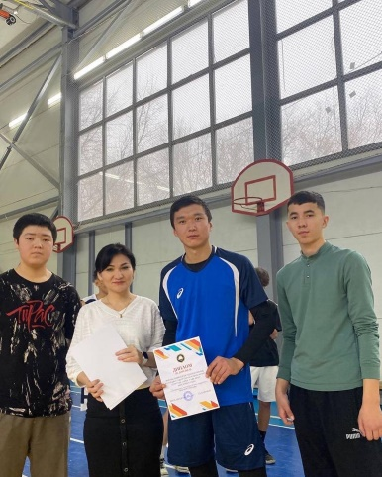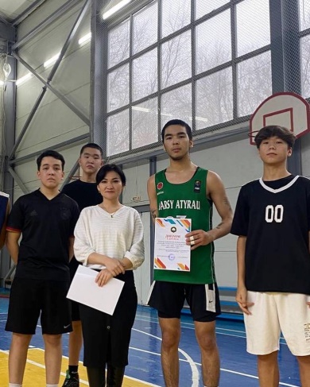
https://www.facebook.com/permalink.php?story_fbid=pfbid0FcXY7hZ3925KKyENdBbeRtEmubekLWWxr78cCa2r1jTJR37mTJZhgsJEimbN4CXEl&id=100040431936750
23 қараша күні, 1-желтоқсан дүниежүзілік СПИД-ке қарсы күрес күніне орай колледж студенттердің салауатты өмір салтын ұстануға баулу, волейбол ойына қызығушылығын арттыру мақсатында, 1-2 курс студенттер арасында волейбол турниры өтті.
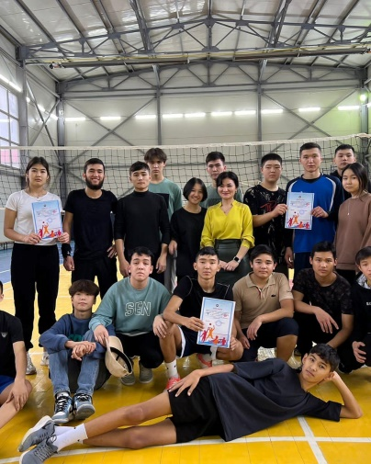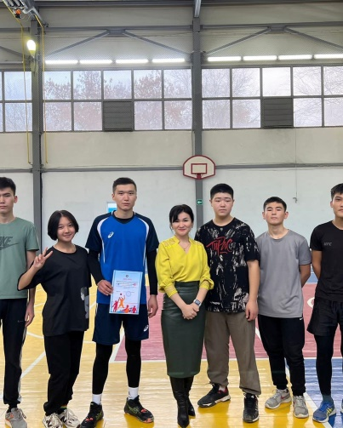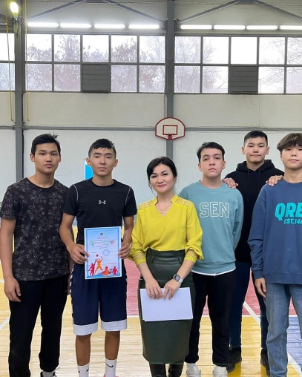
https://www.facebook.com/permalink.php?story_fbid=pfbid02MZXAvhrvRmvc2Eoysqz5XpPFUe8rSNNpHroDkUxSr3zefMx3aMUapKDJFvJraYLWl&id=100040431936750
Колледжінде студент жастарға ұлттық ойын түрлерін насихаттау мақсатында Тоғызқұмалақ ойын түрі бойынша шеберлік сағаттары өтті.
mailto:https://www.instagram.com/reel/CmGRDJUgg9d/?igshid=MDJmNzVkMjY%3D
1 – желтоқсан ЖИТС-ке қарсы күрес күніне орай Студенттік парламентінің ақпарат фракциясының мүшелері колледж студенттері арасында АИТВ-ның алдын алу мәселері туралы хабардар болу мақсатында сауалнамалар жүргізді.
mailto:https://www.facebook.com/permalink.php?story_fbid=pfbid02x2CRhCAi1sGcLz7roqb82JjmUwg8JhpVmi64zc1YkxTVzQxnUBqe4moyj7iJQofil&id=100040431936750

Жетістіктеріміз
21 қазаны күні Татарстан Республикасы Казан қаласында өткен 3 Халықаралық «Мамандық үздігі» кәсіби шеберлік байқауында жүлделі 3 орынды иеленген ПОВТ-941 топ студенті Дияр Ахметовичті құттықтаймыз! Ғылыми жетекшісі Мажитова Жангүлім Мәлікқызы
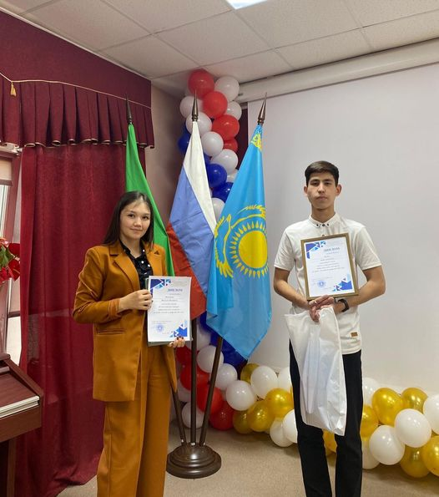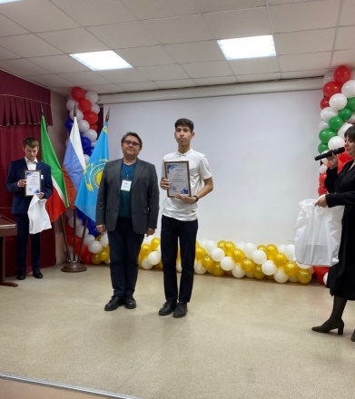
mailto:https://www.facebook.com/permalink.php?story_fbid=pfbid02WGpPTLWntdKybq1akxewFdEJTgnthcQf8Zh36pjiXLE9xvW91oZ1SGdXpBEhcS5tl&id=100040431936750
22-23 қазан күндері Батыс Қазақстан облысының жастар саясаты мәселелері басқармасының қолдауымен Облыстық филармонияда өткен облыстық жас күйшілер байқауында топ жарып, ПОВТ-921 топ студенті Қалымгереев Ринат дипломант атанса, ЭНГМ-911 топ студенті Ғабиден Азат жүлделі 3 орынға ие болды.
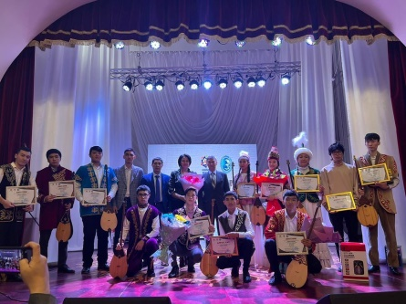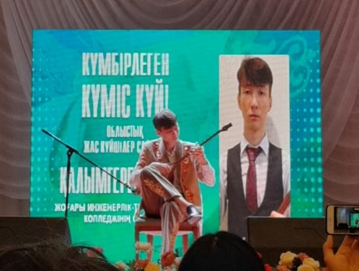
mailto:https://www.facebook.com/permalink.php?story_fbid=pfbid08d1e45iX19QC7UL7CmeEQK21SVKgyhA6Bbyfwo714aq3WFnNu7sCsRWmVuaKJi33l&id=100040431936750
Лига колледж - 2022 қалалық кезеңінде ЖИТК футбол құрамасы 2- орынға ие болды. Сонымен қатар облысқа жолдама алды.
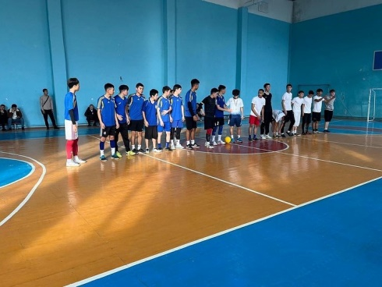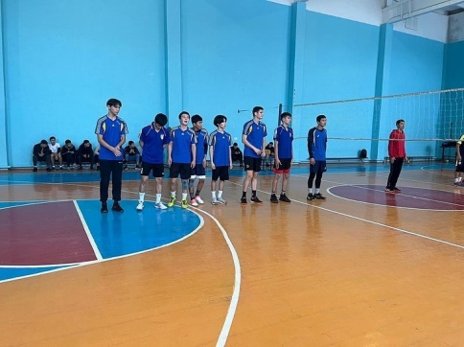
mailto:https://www.facebook.com/permalink.php?story_fbid=pfbid026pxBv4hZmtsQXzvuNwvU5SgCFpCd9tMXGfezUark3sWzuyBerHUFMEaCEJayzAKMl&id=10004043193675
Колледжіміздің «Машина жасау технологиясы» мамандығының 2 курс студенті Утяпов Ришатты таэквонда спорт түрі бойынша ҚР чемпионы атанды. 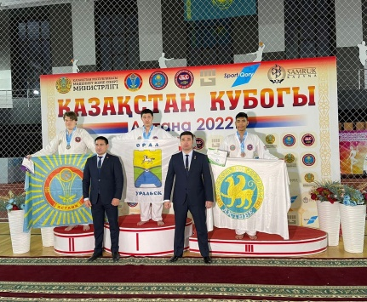 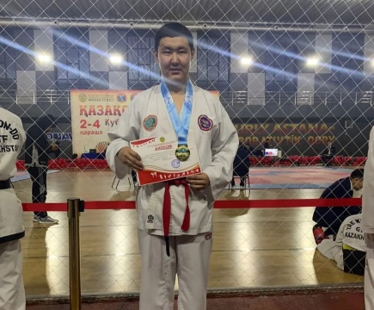
mailto:facebook.com/permalink.php?story_fbid=pfbid02z8vjuXb41FAVnEMUuTwg77dQ42BiTMyPEVGXRkTupq5w6PbBoWJJ8ww75qK3EJubl&id=100040431936750

Колледжіміздің студенті Құрмет Тарас Нұрпейісұлын Орал қалалық әкімдігінің «Үздік-2022» премиясында «Үздік Ерікті» аталымына ие болды.
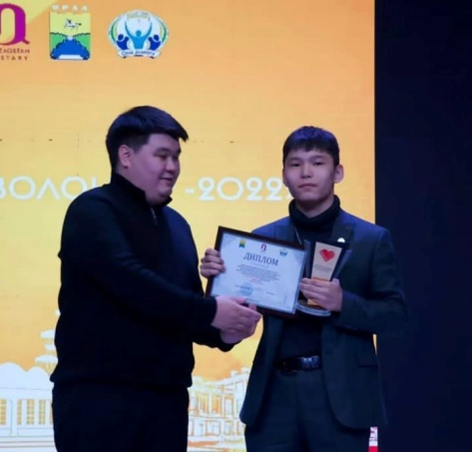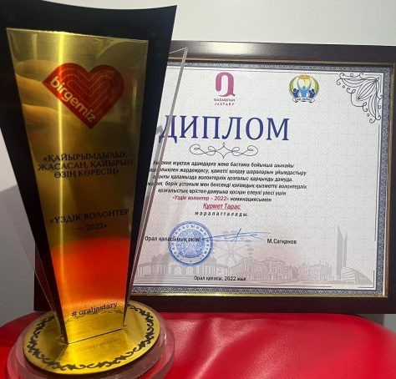
mailto:https://www.facebook.com/permalink.php?story_fbid=pfbid02mZx3gijR8xvPCwAoV7sBd1uYzsoWVVRCgsDs92Er3ReR7jwsiuDq9hbP27pS6dkZl&id=100040431936750
23 қарашасы күні Орал қалалық әкімдігінің шақыртуымен Жоғары инженерлік-технологиялық колледжінің Студенттік Парламент мүшелері қала әкімімен кездесуге қатысты. Өңіріміздегі ең белсенді жастардың басын қосқан кездесуде Қала әкімі белсенді қоғамдық қызметі үшін ЭНГМ-921 топ студенті Меңдібаев Бекзатты алғыс хатпен марапаттады.
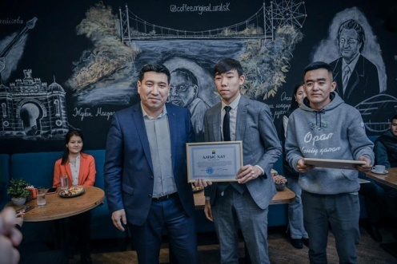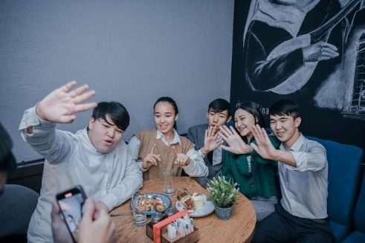
mailto:https://www.facebook.com/permalink.php?story_fbid=pfbid03X55oCXi4WshNbkt1JdBigCw2DK9ahWistYn6Tf8m5ceTYP69HL9ft4pUkNa3KfGl&id=100040431936750
Биыл елімізде дарынды жастарды қолдау мақсатында IV мәрте өткізілген "ҚР-ның ТОП-100 студенті" байқауына Батыс Қазақстан облысынан 10 студент қатынасып, тек 2 студент жеңімпаз атанған болатын. Жеңімпаз 2 студент те Жоғары инженерлік-технологиялық колледжінің студенттері
8 желтоқсан күні Астана қаласында республикалық байқаудың жеңімпаздарын марапаттау шарасы өтті.
Шара бағдарламасына сәйкес студенттер үшін мықты спикерлерден көшбасшылық, цифрлық сауаттылық бойынша шебер сыныптар өткізіліп, ҚР Оқу-ағарту министрі Асхат Аймағамбетовпен ашық диалог форматында кездесу өтті.
Жеңімпаздарды салтанатты марапаттау кезінде министр Асхат Аймағамбетов: «Республикалық кезеңде үздіктер қатарына ену үшін барлық облыстың колледж студенттері таласты. Бүгін колледждің 100 үздік студентін марапаттағалы отырмыз. Сіздерді жеңіспен құттықтап, жеткен жетістіктеріңізбен тоқтап қалмай, алға ұмтылуды, өз ісіңіздің кәсіби маманы атанып, еліміздің дамуына үлес қоса берулеріңізге тілектеспін"- деп жылы лебізін білдірді.
Министр қолынан марапат алған А.Издаева: "Мен үшін бүгін ерекше күн. Бұл жеңіс менің оқу орнымның, менің ұстаздарымның жеңісі. Астана төрінде министр қолынан марапат алу- мен үшін үлкен мәртебе. Үлкен алғыс білдіремін".
Жеңімпаз атанған студенттеріміз Ибрайм Жасболат Өтеғұлұлы Қарашығанақ Петролиум Оперейтинг компаниясына, Издаева Айлита Есбулатқызы «УралТехСервис» ЖШС жұмысқа жолдама алды.
Студенттеріміздің жетекшілері Т.С.Серікқалиев пен Н.М.Сабргалиева арнайы алғыс хатпен марапатталды.
mailto:https://www.facebook.com/permalink.php?story_fbid=pfbid06HdEBb22zNKUiaovngPPULNiU677tcKWADSBQyhFZAixQrMhzZuei7mmQiLNq6Brl&id=100040431936750

Қорытындылар:
2022/2023 оқу жылы бойынша тәрбие жұмысының жоспарына сәйкес іс-шаралар өткізіліп және тағы да басқа іс-шаралар жоспары құрылып жұмыстар жүзеге асырылды. Колледждің тәрбие бөліміне өміріміздегі ұкіметтік емес үыймдармен келісім жасалып, студенттеріміз облыстық, республикалық ауқымды шараларға белсенді қатысуға мүмкіндіқ алды. Колледж студенттер арасында бүгінгі күннің өзекті мәселесі құқықбұзушылықтың, діни экстремизмнің, СПИД-тің, өзіне өзі қол жұмсаудың, зорлық зомбылықтың алдын алу мақсатында арнайы іс-шаралар жүргізіліп келеді. «Саналы үрпақ» клубының белсенді түрде жұмыс жүргізіп келеді.
Үстіміздегі оқу жылында ішкі тәртіп бұзып бұйрықпен ескерту жасалған оқушылар саны: ішкі тәртіп ережесін бұзған үшін – 2 ескерту, 2 –сөгіс берілген. Жатақхананың ішкі тәртіп ережесін бұзған үшін қатаң сөгіс - 1, сөгіс - 1, бір студентті жатақханадан бұйрық бойынша шығарылды..
Бүгінде нақты дәлелдерге сүйенсек, колледжде дін жолын ұстанып жүрген 5 оқушы анықталды. Олардың бәрімен де жекеленген әңгіме жұмыстары жүргізіліп, қағалауға алынды. Ал колледжде СПИД ауруын жұқтыру, өзіне өзі қол жұмсау, зорлық зомбылық әрекеттері тіркелген жоқ. Аталған мәселелер бойынша алдын алу жұмыстары тұрақты түрде жүргізілуде.
Белсенді студенттердің қоғам алдындағы жауапкершілігін одан әрі арттыру мақсатында колледжімізде белсенді студенттерімізге арналған жабық кештермен, атаулы шакіртақылар бар.
2022/2023 оқы жылының бірінші жарты жылдығында студенттеріміздің жобалары ҚР білім және ғылым министрлігінің қолдауына ие болып, республикалық байқауларда жоғары нәтиже көрсетті.
Жалпы тәрбие сағаттары, ашық сабақтар және басқа да іс-шаралар өткізуге оқушылар қызу белсенділікпен қатысып отырады. Осындай шараларды жүргізудің мақсаты- студенттердің тек мамандығы бойынша білім беріп қана қоймай, олардың жан-жақты көзқарасын қалыптастыру, жаман әдеттерден аулақ болуға, салауатты өмір салтын ұстануға бағыттау болып табылады. Мұндай шараларды өткізудегі мақсат студенттерді өз біліктіліктерін арттырып, тәжірибе алмасып, оқушылардың өздерінің таңдаған мамандықтарына қызығушылығын арттыру болып табылады.
Сондай-ақ үстіміздегі оқу жылы студенттердің бос уақытын тиімді ұйымдастыру, жастарды қоғамдық жұмысқа тарту, оқушылардың шығармашылық қабілеттерін арттыру мақсатында колледжімізде жастардың мәселелері бойынша жұмыстар жүйелендіріліп, жүргізіліп жатыр.
Алдағы уақытта қойған жоспарланған жоспарлармен, ұсыныстар:
- Студентердің өзін-өзі басқару орғандарының жұмысын жүйелендіру;
- ҚР білім және ғылым министрлігінің бұйрығына сәйкес дебат қозғалысын дамыту, «Жас сарбаз» әскери-патриоттық клубының жұмысын жүйелендіру;
- Ата-анамен колледж арасындағы қарым-қатынасты нығайту;
- Топ тәлімгерлерінің әдістемелік бірлестік жұмыстарын ұйымдастыру.

ТЖЖ директор орынбасары ______________Ж.К. Балуанова

Педагогикалық Кеңес отырысында қаралды

Хаттама №___

____ ______20_____ж.

